PHỤ LỤC I
MẪU GIẤY ĐĂNG KÝ KIỂM DỊCH THỰC VẬT
(Ban hành kèm theo Thông tư số 33/2014/TT-BNNPTNT ngày 30 tháng 10 năm 2014 của Bộ trưởng Bộ Nông nghiệp và phát triển nông thôn)
CỘNG HÒA XÃ HỘI CHỦ NGHĨA VIỆT NAM
Độc lập - Tự do - Hạnh phúc
-------------
…………, ngày…… tháng…… năm……
GIẤY ĐĂNG KÝ KIỂM DỊCH THỰC VẬT (*)
Kính gửi: ……………………(**)…………………
Tên tổ chức, cá nhân đăng ký:
Địa chỉ:
Điện thoại:…………………………….Fax/E-mail:
Số Giấy CMND: Ngày cấp:…………… Nơi cấp:……………
Đề nghị quý cơ quan kiểm dịch lô hàng nhập khẩu sau (***):
1. Tên hàng: …………………………………..Tên khoa học:
Cơ sở sản xuất:
Mã số (nếu có):
Địa chỉ:
2. Số lượng và loại bao bì:
3. Khối lượng tịnh:…………………………………..Khối lượng cả bì:
4. Số hợp đồng hoặc số chứng từ thanh toán (L/C, TTr...):
5. Tổ chức, cá nhân xuất khẩu:
Địa chỉ:
6. Nước xuất khẩu:
7. Cửa khẩu xuất:
8. Tổ chức, cá nhân nhập khẩu:
Địa chỉ:
9. Cửa khẩu nhập:
10. Phương tiện vận chuyển:
11. Mục đích sử dụng:
12. Giấy phép kiểm dịch nhập khẩu (nếu có):
13. Địa điểm kiểm dịch:
14. Thời gian kiểm dịch:
15. Số bản Giấy chứng nhận kiểm dịch cần cấp:
16. Nơi hàng đến:
Chúng tôi xin cam kết: Bảo quản nguyên trạng hàng hóa nhập khẩu, đưa về đúng địa điểm, đúng thời gian được đăng ký và chỉ đưa hàng hóa ra lưu thông sau khi được quý Cơ quan cấp Giấy chứng nhận kiểm dịch (****).

Tổ chức cá nhân đăng ký
(Ký, đóng dấu, ghi rõ họ tên)
Xác nhận của Cơ quan Kiểm dịch

Đồng ý đưa hàng hóa về địa điểm: ……………………………………………….. để làm thủ tục kiểm dịch vào hồi……giờ ngày……tháng……năm……
Lô hàng chỉ được thông quan sau khi có Giấy chứng nhận kiểm dịch

Vào sổ số…………, ngày…tháng…năm…
…………………(*)…………………
(Ký, đóng dấu, ghi rõ họ tên)

Xác nhận của Cơ quan Hải quan
(trong trường hợp lô hàng không được nhập khẩu)
Lô hàng không được nhập khẩu vào Việt Nam vì lý do:

…………, ngày…tháng…năm…
Chi cục Hải quan cửa khẩu………………………
(Ký, đóng dấu, ghi rõ họ tên)

_________________
(*) Đăng ký theo Mẫu này được thể hiện trên 2 mặt của tờ giấy khổ A4;
(**) Tên cơ quan Kiểm dịch;
(***) Phải có đầy đủ các tiêu chí theo đúng thứ tự và khai các tiêu chí thích hợp đối với lô hàng;
(****) Cam kết này chỉ ghi khi đăng ký kiểm dịch đối với hàng hóa nhập khẩu;
Lưu ý: Cá nhân đăng ký không có con dấu phải ghi rõ số Giấy chứng minh nhân dân, ngày tháng và nơi cấp.

PHỤ LỤC II
MẪU GIẤY CHỨNG NHẬN KIỂM DỊCH THỰC VẬT NHẬP KHẨU, QUÁ CẢNH VÀ VẬN CHUYỂN NỘI ĐỊA
(Ban hành kèm theo Thông tư số 33/2014/TT-BNNPTNT ngày 30 tháng 10 năm 2014 của Bộ trưởng Bộ Nông nghiệp và phát triển nông thôn)
(TÊN CƠ QUAN CHỦ QUẢN)  (TÊN CƠ QUAN KDTV)  ------- | CỘNG HÒA XÃ HỘI CHỦ NGHĨA VIỆT NAM  Độc lập - Tự do - Hạnh phúc  ---------------
 | ………, ngày …… tháng …… năm ……

GIẤY CHỨNG NHẬN KIỂM DỊCH THỰC VẬT
NHẬP KHẨU, QUÁ CẢNH VÀ VẬN CHUYỂN NỘI ĐỊA
Số: ………/KDTV
Cấp cho:
Địa chỉ:
Điện thoại:
CĂN CỨ CẤP GIẤY:
□ Giấy phép kiểm dịch thực vật (KDTV) nhập khẩu số ……… ngày…/…/…;
□ Giấy đăng ký KDTV; □ Giấy chứng nhận KDTV của nước xuất khẩu;
□ Kết quả kiểm tra, phân tích giám định trong phòng thí nghiệm;
□ Dấu xử lý vật liệu đóng gói bằng gỗ của nước xuất khẩu;
□ Căn cứ khác:
CHỨNG NHẬN:
Những vật thể thuộc diện KDTV (vật thể) sau đây:
Số lượng:
Khối lượng: ………………………………(viết bằng chữ)
Phương tiện vận chuyển:
Nơi đi:
Nơi đến:
□ Chưa phát hiện đối tượng kiểm dịch thực vật, đối tượng phải kiểm soát của Việt Nam;
□ Phát hiện loài ………………….. là đối tượng kiểm dịch thực vật, đối tượng phải kiểm soát của Việt Nam. Lô vật thể đã được xử lý đảm bảo tiêu diệt triệt để sinh vật gây hại trên;
□ Phát hiện sinh vật gây hại lạ. Lô vật thể đã được xử lý đảm bảo tiêu diệt triệt để sinh vật gây hại lạ trên;
□ Lô vật thể trên được phép chở tới:………………………………………………………..
QUY ĐỊNH MỘT SỐ ĐIỀU KIỆN TRONG KHI GỬI VÀ NHẬN HÀNG:
□ Lô vật thể được phép gieo trồng, sử dụng tại địa điểm quy định trên;
□ Lô vật thể được phép quá cảnh lãnh thổ Việt Nam theo lộ trình trên và phải tuân thủ mọi quy định về KDTV quá cảnh của Việt Nam;
□ Báo ngay cho cơ quan KDTV/Bảo vệ thực vật nơi gần nhất khi phát hiện đối tượng kiểm dịch thực vật, đối tượng phải kiểm soát của Việt Nam (trong quá trình bốc dỡ, vận chuyển, sử dụng, gieo trồng, □ .);
□ Điều kiện khác: ………………………………………………………………………………

THỦ TRƯỞNG CƠ QUAN
(Ký tên, đóng dấu)
Ghi chú: Chủ vật thể không được chở lô vật thể đến địa điểm khác nếu không được phép của cơ quan KDTV.

PHỤ LỤC III
MẪU GIẤY TẠM CẤP KẾT QUẢ KIỂM DỊCH THỰC VẬT
(Ban hành kèm theo Thông tư số 33/2014/TT-BNNPTNT ngày 30 tháng 10 năm 2014 của Bộ trưởng Bộ Nông nghiệp và phát triển nông thôn)
(TÊN CƠ QUAN CHỦ QUẢN)  (TÊN CƠ QUAN KDTV)  ------- | CỘNG HÒA XÃ HỘI CHỦ NGHĨA VIỆT NAM  Độc lập - Tự do - Hạnh phúc  ---------------
 | ………, ngày …… tháng …… năm ……

GIẤY TẠM CẤP KẾT QUẢ KIỂM DỊCH THỰC VẬT
Số: ………/KDTV
Cấp cho:
Địa chỉ:
Tên vật thể thuộc diện kiểm dịch thực vật:
Số lượng: ………………………... (viết bằng chữ)
Khối lượng: ……………………… (viết bằng chữ)

Địa điểm để hàng:
Ngày kiểm tra:
Kết quả kiểm dịch thực vật (KDTV):
1. Vật thể nhập khẩu:
□ Chưa phát hiện đối tượng kiểm dịch thực vật, đối tượng phải kiểm soát của Việt Nam hoặc sinh vật gây hại lạ. Lô vật thể được phép bốc dỡ và vận chuyển đến …………………………; Trong quá trình bốc dỡ và vận chuyển, nếu phát hiện đối tượng kiểm dịch thực vật, đối tượng phải kiểm soát của Việt Nam hoặc sinh vật gây hại lạ thì chủ vật thể phải thực hiện ngay các biện pháp xử lý theo quy định về KDTV;
□ Kiểm tra bên ngoài lô hàng, chưa phát hiện đối tượng kiểm dịch thực vật, đối tượng phải kiểm soát của Việt Nam hoặc sinh vật gây hại lạ. Lô vật thể được phép vận chuyển đến ………………………….. Chủ vật thể phải báo ngay cho Chi cục KDTV vùng ………… để hoàn tất thủ tục KDTV;
2. Vật thể xuất khẩu:
□ Lô vật thể đã được kiểm dịch và đủ điều kiện xuất khẩu;
□ Được phép vận chuyển lên tàu.
Chủ vật thể phải nộp Giấy chứng nhận KDTV chính thức cho cơ quan Hải quan để thay thế cho Giấy tạm cấp này ngay sau khi được cơ quan KDTV cấp.
Có giá trị từ ngày ___ / ___ /____ đến ngày ___ / ___ /____

THỦ TRƯỞNG CƠ QUAN
(Ký tên, đóng dấu)

PHỤ LỤC IV
MẪU GIẤY ĐĂNG KÝ KIỂM DỊCH THỰC VẬT XUẤT KHẨU HOẶC TÁI XUẤT KHẨU
(Ban hành kèm theo Thông tư số 33/2014/TT-BNNPTNT ngày 30 tháng 10 năm 2014 của Bộ trưởng Bộ Nông nghiệp và phát triển nông thôn)
CỘNG HÒA XÃ HỘI CHỦ NGHĨA VIỆT NAM
Độc lập - Tự do - Hạnh phúc
---------------
…………, ngày……tháng……năm……
GIẤY ĐĂNG KÝ KIỂM DỊCH THỰC VẬT XUẤT KHẨU/TÁI XUẤT KHẨU
Kính gửi: …………………………………………………
Tên tổ chức, cá nhân đăng ký:
Địa chỉ:
Điện thoại: ………………… Fax/E-mail:
Số Giấy CMND: Ngày cấp: …………… Nơi cấp: …………..
Đề nghị quý cơ quan kiểm dịch lô hàng xuất khẩu sau:
1. Tên hàng: …………..…………. Tên khoa học:
Cơ sở sản xuất:
Mã số (nếu có):
Địa chỉ:
2. Số lượng và loại bao bì:
3. Khối lượng tịnh: ………………………….. Khối lượng cả bì:
4. Ký mã hiệu, số hợp đồng hoặc LC:
5. Phương tiện chuyên chở:
6. Tổ chức, cá nhân xuất khẩu:
Địa chỉ:
7. Cửa khẩu xuất:
8. Tổ chức, cá nhân nhập khẩu:
Địa chỉ:
9. Cửa khẩu nhập:
10. Nước nhập khẩu:
11. Mục đích sử dụng:
12. Địa điểm kiểm dịch:
13. Thời gian kiểm dịch:
14. Địa điểm, thời gian giám sát xử lý (nếu có):

Số bản Giấy chứng nhận KDTV cần cấp: …………… bản chính; ………… bản sao
Vào sổ số: ……………… ngày ……/……/……

Cán bộ KDTV nhận giấy đăng ký  (Ký và ghi rõ họ tên) | Tổ chức, cá nhân đăng ký  (Ký và ghi rõ họ tên)

PHỤ LỤC V
MẪU GIẤY CHỨNG NHẬN KIỂM DỊCH THỰC VẬT
(Ban hành kèm theo Thông tư số 33/2014/TT-BNNPTNT ngày 30 tháng 10 năm 2014 của Bộ trưởng Bộ Nông nghiệp và phát triển nông thôn)
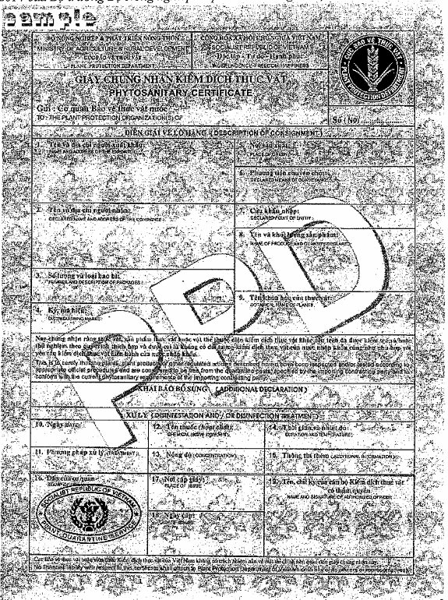

PHỤ LỤC VI
MẪU GIẤY CHỨNG NHẬN KIỂM DỊCH THỰC VẬT TÁI XUẤT KHẨU
(Ban hành kèm theo Thông tư số 33/2014/TT-BNNPTNT ngày 30 tháng 10 năm 2014 của Bộ trưởng Bộ Nông nghiệp và phát triển nông thôn)
